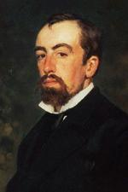
Василий Дмитриевич Поленов (1 июня 1844 — 18 июля 1927)
Русский художник, мастер исторической, пейзажной и жанровой живописи, педагог.
Творчество Василия Дмитриевича Поленова - одно из самых значительных явлений в русской живописи второй половины XIX века.
Замечательный пейзажист, он развил в русском искусстве системы пленэрной живописи, создал произведения, полные поэзии и лиризма, красоты и правдивости, свежести живописного решения. Его картины "Московский дворик" "Бабушкин сад"; "Христос и грешница" принесли художнику признание. Они не просто широко известны и популярны, но стали своего рода "знаками" отечественного изобразительного искусства.
Многогранное творчество художника не исчерпывалось достижениями в области пейзажного жанра. Живописец и театральный художник, архитектор и музыкант, он раскрыл свое дарование в каждом из жанров и видов искусства, во многих отношениях выступил как новатор.
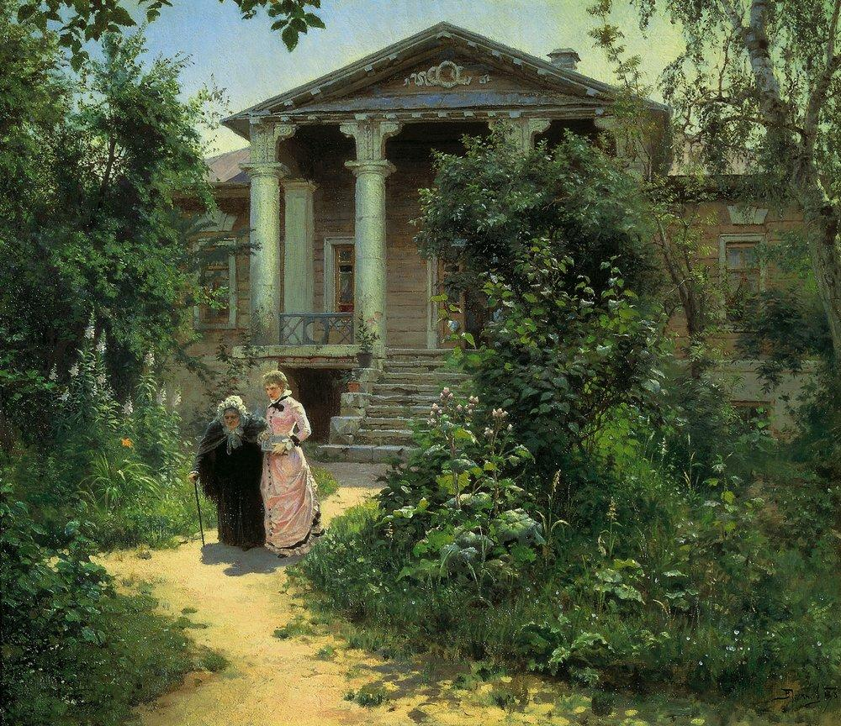
«Бабушкин сад»
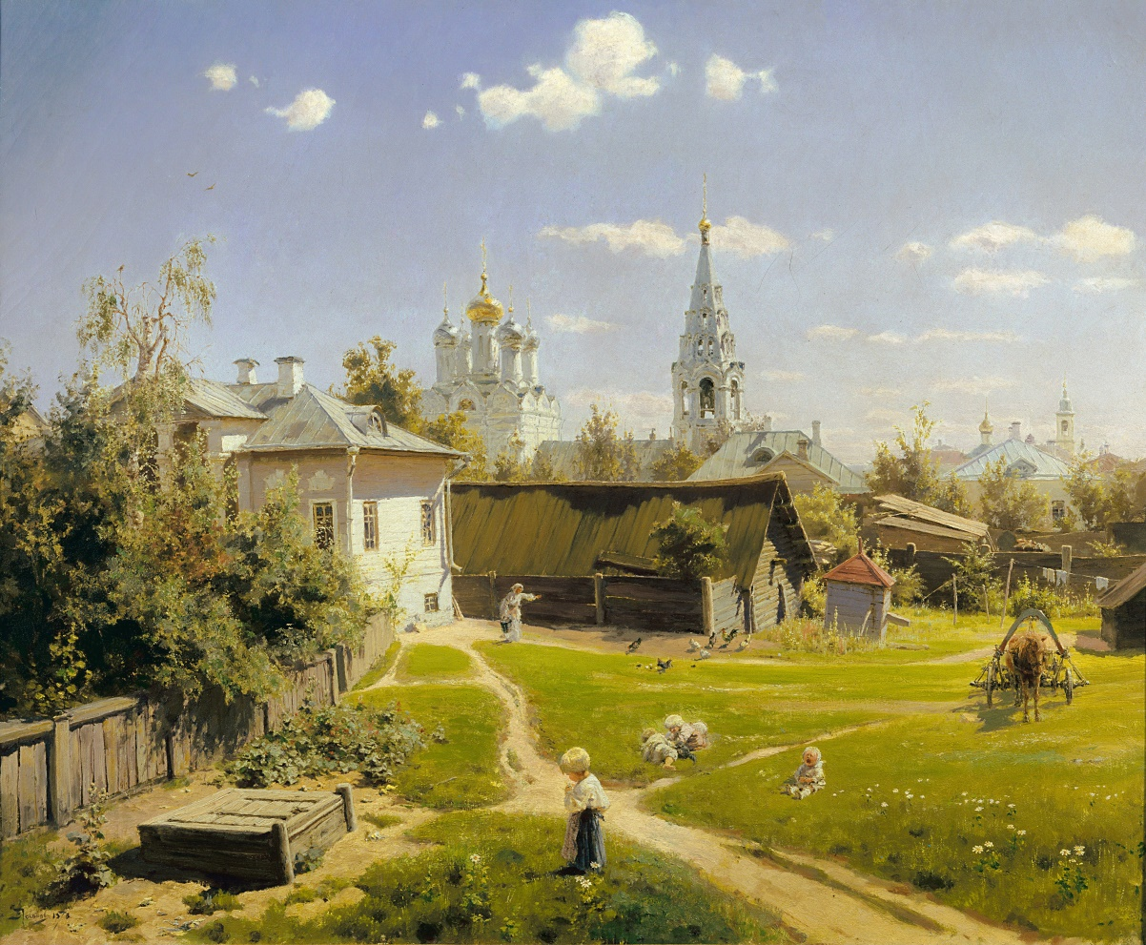
"Московский дворик"
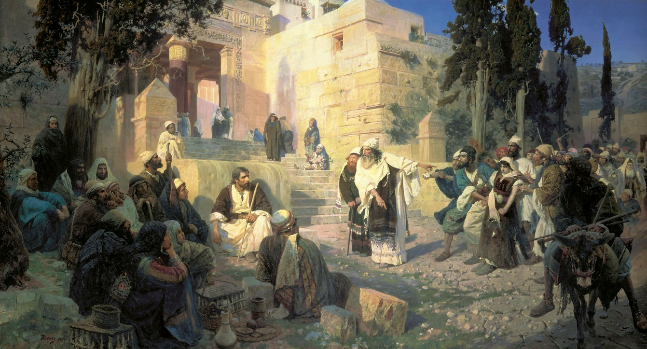
"Христос и грешница"
Поленов родился в Петербурге 1 июня (20 мая) 1844 года в культурной дворянской семье. Его отец - Дмитрий Васильевич Поленов, сын академика по отделению русского языка и словесности, - был известным археологом и библиографом. Мать художника, Мария Алексеевна, урожденная Воейкова, писала книги для детей, занималась живописью.
Способности к рисованию были свойственны большинству детей Поленовых. Наиболее одаренными оказались двое: старший сын Василий и младшая дочь Елена, ставшие впоследствии настоящими художниками. У детей были педагоги по живописи из Академии художеств. Встреча с одним из преподавателей - П.П. Чистяковым - стала определяющей для жизненного пути Поленова. Чистяков обучал рисунку и основам живописи Поленова и его сестру в 1856-1861 годах, будучи еще студентом Академии художеств. Уже в то время он требовал от своих учеников пристального изучения натуры.
В 1863 году Поленов, окончив гимназию, поступает вместе со своим братом Алексеем на физико-математический факультет Петербургского университета. Одновременно по вечерам в качестве вольноприходящего ученика он посещает Академию художеств, причем занимается не только в рисовальных классах, но с интересом слушает лекции по предметам, которые отсутствуют в университетском курсе, - анатомии, строительному искусству, начертательной геометрии, истории изящных искусств.
Перейдя в натурный класс Академии художеств уже в качестве постоянного ученика, Поленов на время оставляет университет, целиком погрузившись в занятия живописью. В 1867 году он заканчивает ученический курс в Академии художеств и получает серебряные медали за рисунки и этюд. Вслед за этим участвует в двух конкурсах на золотые медали по избранному им классу исторической живописи и с января 1868 года вновь становится студентом университета, но теперь уже юридического факультета.
Летом 1867 года Поленов едет во Францию, посещает там Всемирную выставку, где был большой раздел с произведениями народных художественных промыслов различных стран. Впечатления от этой выставки впоследствии лягут в основу диссертации, которую он защитит в университете. В 1869 году Поленов получает малую золотую медаль за картину "Иов и его друзья" и право конкурировать на большую золотую медаль, заданную для конкурса тему "Воскрешение дочери Иаира" он готовит вместе с Репиным. И Поленов и Репин получили большие золотые медали и право на заграничные пенсионерские поездки.
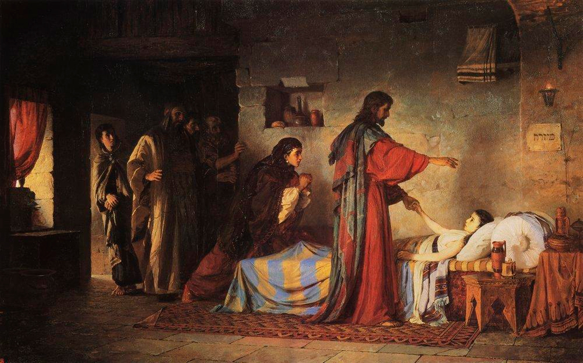
"Воскрешение дочери Иаира"
Пенсионерский период (1872-1876) сыграл в творческом развитии Поленова очень важную роль - большую, чем для находившегося вместе с ним за границей Репина, который к этому времени уже нашел свою линию в искусстве. Несмотря на возраст (за границу он уехал двадцати семи лет), он еще не сложился как художник. Уже это делало его более "открытым" заграничным влияниям. Он продолжал интенсивно учиться, посещает многочисленные галереи, музеи, частные коллекции.
Период пенсионерской командировки помог Поленову понять, что не историческая живопись является его настоящей стихией. Взоры Поленова безраздельно обратились к пейзажу. Таков был итог его исканий за границей. "Пользу . . . она (пенсионерская командировка) мне принесла во многих отношениях, главное, в том, что все, что до сих пор я делал, не то, все это надо бросить и начать снова-здорово. Тут я пробовал и перепробовал все роды живописи: историческую, жанр, пейзаж, марину, портрет головы, образа животных, nature morte [натюрморт] и т.д., и пришел к заключению, что мой талант всего ближе к пейзажному, бытовому жанру, которым я и займусь".
Вместе с определением своего места в искусстве пришло убеждение в том, что плодотворным может быть творчество только на родине, пришла настоятельная потребность как можно скорее вернуться в Россию, несмотря ни на что.
В конце 1876 года Поленов вернулся в Петербург, а уже в марте 1877 года, осуществляя свое давнишнее намерение, переселился в Москву. Там он совместно со своим другом Р.С. Левицким снял квартиру в Трубниковском переулке (на Арбате) и принялся за создание картин "пейзажного, бытового жанра", вдохновляемый пришедшейся ему по сердцу старой Москвой. К этому времени относится этюд со Спаса-на-Песках (как его называл сам Поленов, запечатлевший вид из окон своей мастерской). Впоследствии на основании этого этюда была написана его наиболее прославленная картина "Московский дворик". Параллельно с этим Поленов начал работать над этюдами к картине "Пострижение негодной царевны", замысел которой возник у него еще в Петербурге (в начале 1877 г.). Замысел этот не был осуществлен, но зато в связи с ним Поленовым было создано несколько чудесных этюдов кремлевских соборов и теремов, принадлежащих к числу лучших творений художника первого года его жизни в России по возвращении из-за границы ("Золотая царицына палата. Окно", "Верхнее золотое крыльцо", "Успенский собор. Южные врата", "Теремной дворец"", Выход из покоев на золотое крыльцо" и ряд других.. Все принадлежат Третьяковской галерее).
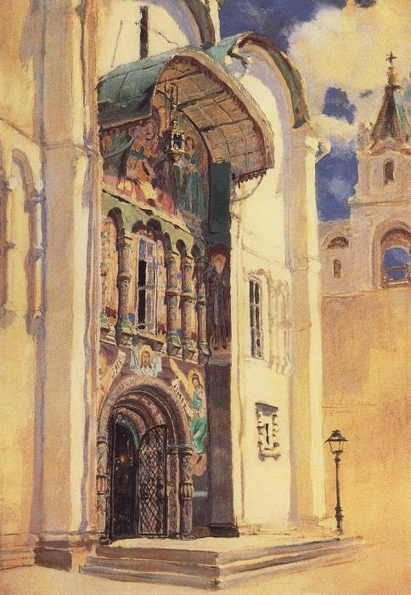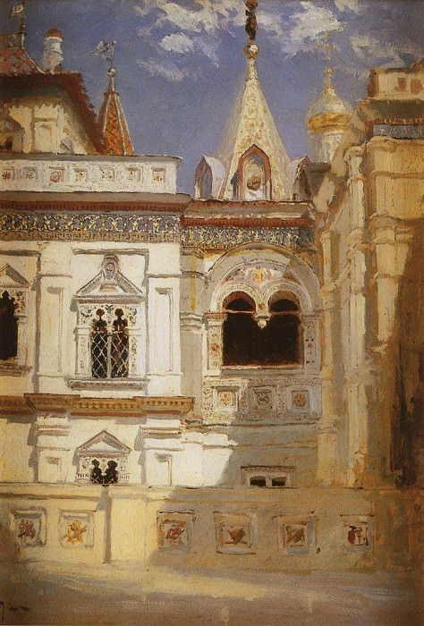
"Успенский собор. Южные врата" "Теремной дворец"
Мастерство пленэрной живописи, проявленное Поленовым в кремлевских этюдах, это пейзажное восприятие архитектуры позволило художнику несколькими месяцами позже создать замечательный пейзажный образ старой Москвы - "Московский дворик".
В дальнейшем Поленову предстояло, овладев пленэрной живописью, добиться при этом полнозвучности и богатства красок, их эмоциональной насыщенности, что и было достигнуто в следующих за "Московским двориком" произведениях, написанных со всем блеском живописного мастерства - картинах "Бабушкин сад" и "Заросший пруд".
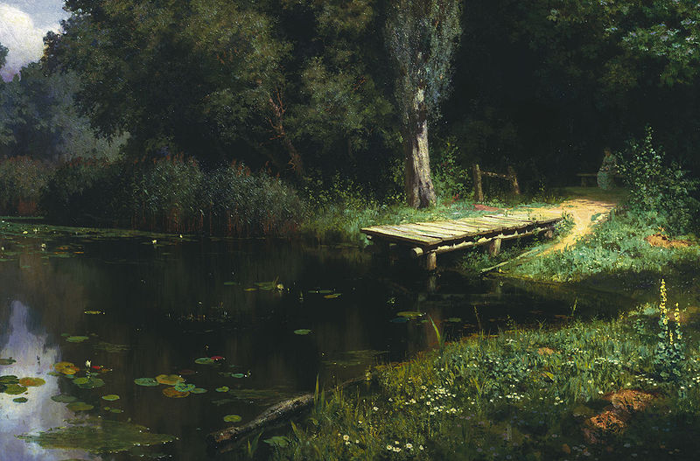
"Заросший пруд"
Картина "Заросший пруд" завершала собой определенный этап творчества Поленова, знаменовала наступление творческой зрелости. В круг русских пейзажистов вошел еще один очень талантливый мастер, оказавший большое влияние на дальнейшее развитие пейзажной живописи. На его картинах, и прежде всего картинах конца 70-х - начала 80-х годов воспиталось младшее поколение художников-передвижников. У Поленова они учились правдивой передаче света и воздуха, тонкому видению цвета и красоте живописи, поэтическому восприятию жизни. "С юных лет я был восхищенным почитателем "Бабушкина сада", "Московского дворика", "Болота с лягушками", - признавался Поленову Нестеров. - В них Вы с таким молодым, непосредственным чувством, с такой красочной полнотой показали мне поэзию старого родного быта, неисчерпаемые тайны нашей природы. Вы как бы заново открыли волшебное обаяние красок".
Окончательно определившись в искусстве, Поленов привел в исполнение свое давнишнее намерение - связать свой жизненный путь с передвижниками и в 1878 году вместе с И.Е. Репиным вступил в Товарищество передвижных выставок.
В ноябре 1881 года Поленов совершает путешествие в Египет, Сирию и Палестину. Лето 1882 года Поленов проводил уже в Абрамцеве. Своеобразным отчетом художника о путешествии, о всех увиденных и поразивших его достопримечательностях явились этюды, исполненные во время поездки. Они были показаны на Передвижной выставке 1885 года и прямо с выставки приобретены Третьяковым. Художественной общественностью восточные этюды Поленова 1881-1882 годов были восприняты как новое слово в живописи. "Результатом путешествия, - писал Остроухов, - была прежде всего коллекция этюдов, выставленная на передвижной выставке, и впечатление, которое она произвела, было очень велико. Этюды большею частью не имели прямого отношения к картине. Это были яркие записи о поразивших художника красках Востока, кусочки лазурного моря, рдеющие в красках заката вершины южных гор, пятна темных кипарисов на синем глубоком небе и т. п. Это было нечто, полное искреннего увлечения красочною красотою, и в то же время разрешавшее красочные задачи совершенно новым для русского художника и необычным для него путем. Поленов в этих этюдах открывал русскому художнику тайну новой красочной силы и пробуждал в нем смелость такого обращения с краской, о котором он раньше и не помышлял". И действительно, яркие, чистые краски Востока произвели настоящий переворот в живописи Поленова, обратив художника к открытому интенсивному цвету. Правда, в дальнейшем эта гамма оказалась мало пригодной для передачи скромных красок среднерусского летнего и зимнего пейзажа, который преобладал в творчестве Поленова-пейзажиста в эпоху 80-х годов. Но опыт письма яркими и одновременно нежными, контрастными и вместе с тем тонко подобранными красками не пропал даром. Он очень пригодился при создании картины "Христос и грешница", цикла "Из жизни Христа" и помог несколькими годами позже овладеть звонкими, открытыми красками золотой русской осени, которая, начиная с 90-х годов, становится любимым временем года Поленова.
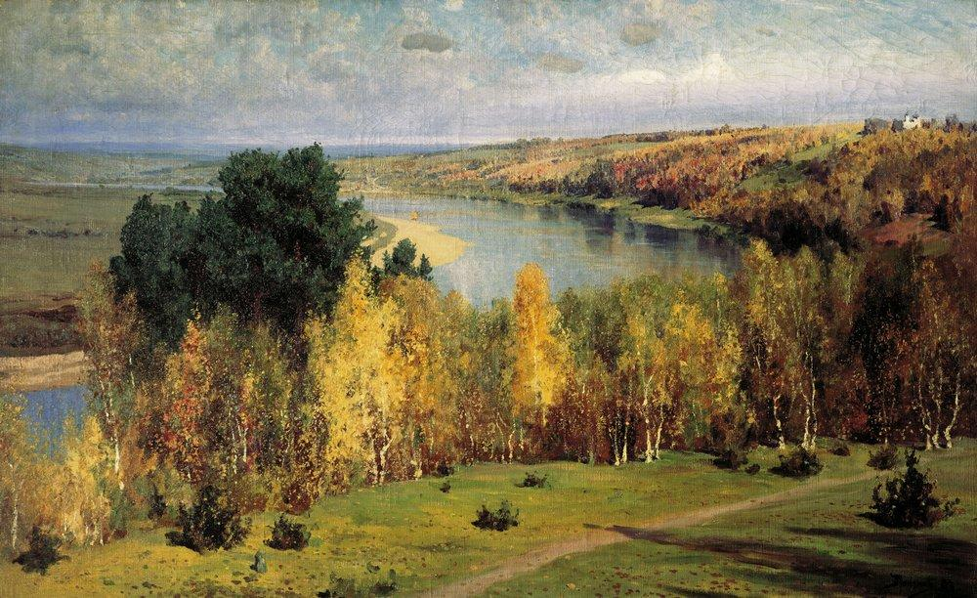
«Золотая осень»
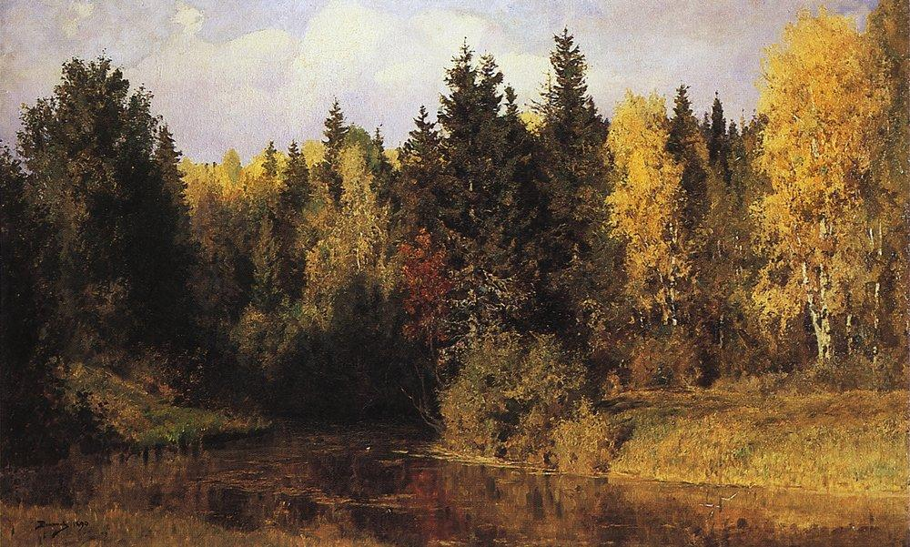
«Осень в Абрамцево»
Есть еще одна область общественной деятельности, в которую Поленовым был внесен большой и значительный вклад. Это - его преподавательская работа или, вернее, воспитание им молодого поколения художников, ибо преподаванием основ профессионального мастерства не исчерпывается роль Поленова-педагога.
Судя по отзывам учеников, Поленов внимательнейшим образом объяснял каждому его промахи и недостатки, тут же показывал сам, как надо писать, призывал всех неустанно наблюдать и учиться у натуры. Особое значение Поленов придавал овладению техникой живописи, умением добиваться красоты колористических решений, чистоты и звучности красок, повышения их светосильности на основе использования закона соотношения тонов. "Василий Дмитриевич знакомил учеников детально с самого начала с красками и их изменениями: от соединений, грунта и воздуха", "требовал чистоты палитры и кистей, аккуратное, скупое выкладывание краски на палитру, смешивание на ней отдельных чистых тонов, отнюдь не доводя их до грязи, хороший, выдержанный холст, сухую, старую доску и т.п.". Действенность системы преподавания Поленова основ живописного мастерства доказывается тем, что из его мастерской вышли такие замечательные колористы, как К. Коровин, Левитан. Архипов, Головин и ряд других. Поленов помог им отшлифовать свой природный дар и при этом сохранить все своеобразие своего живописного видения мира.
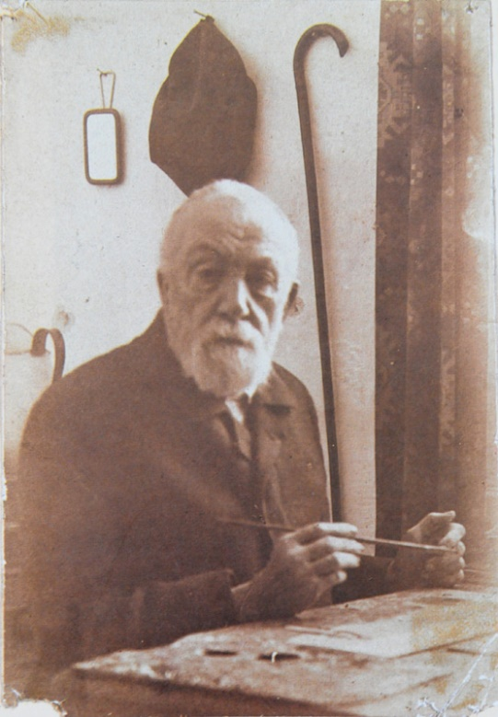
В.Д.Поленов за работой в Аббатстве, 5 января 1924 года - одна из последних фотографий художника
Открытый новым идеям в живописи, Поленов сам учился у своих учеников, поддерживал начинания молодых, отстаивал их интересы перед старшим поколением передвижников.
Последние годы жизни Поленов провел в Борке. Он продолжал постоянно работать, вдохновляясь пейзажами Оки.
Восемнадцатого июля 1927 года художник скончался в своей усадьбе и был похоронен на кладбище в Бехове.
Домашнее задание для групп 15.05 и 16.40
Ознакомиться с биографией Василия Поленова. Посмотреть видео от Государственной Третьяковской галереи («Московский дворик», «Бабушкин сад», «Заросший пруд» / История одного шедевра)
https://vk.com/videos-16880142?z=video-16880142_456239608%2Fclub16880142%2Fpl_-16880142_-2
Посмотреть видео от Государственной Третьяковской галереи (Экскурсия по выставке «Василий Поленов»)
https://vk.com/videos-16880142?z=video-16880142_456239506%2Fclub16880142%2Fpl_-16880142_-2

